Дошкільний навчальний заклад №26
Прилуцької міської ради
Чернігівської області

Портфоліо
Московченко
Тетяни
Олексіївни, вихователя - методиста

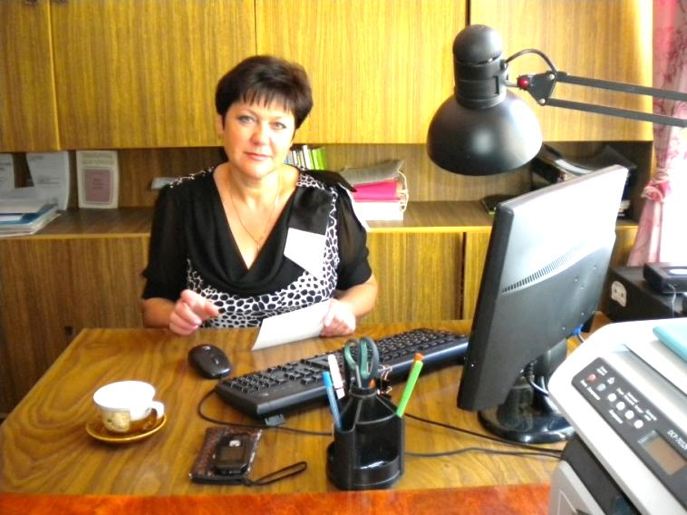
Моє життєве кредо:
«Жити вчинками, а не ідеями!»
Моє педагогічне кредо:
«Від цікавого - до обов’язкового»
Зміст портфоліо

Будемо знайомі ………………………………………………………… 3
Мої нагороди…………………………………………………………… 5
Моє педагогічне есе………………………………………………………7
Проблема, над якою працюю……………………………………………9
Використання інноваційних методів у роботі з дітьми…………… 11
Науково-методичний репортаж:
- Участь у роботі міського методичного центру…………………13
- Участь у роботі методичної служби ДНЗ……………………… 15
Творчий доробок………………………………………………………. 17
Мої видання………………………………………………………………. 19
Мої публікації у фахових виданнях, сайті ДНЗ……………………… 21
Моя фотогалерея……………………………………………………....... 23
Додатки до портфоліо…………………………………………………… 27

Будемо знайомі

Дата народження: 6 липня 1960 р.
Освіта: вища
1978рік – Прилуцьке педагогічне училище за спеціальністю «Дошкільне виховання». Кваліфікація:вихователь дітей дошкільного віку
1991рік – Харківський державний педагогічний інститут ім.. Г.С.Сковороди за спеціальністю «Українська мова та література»

Професійний шлях: дошкільний навчальний заклад №26,
Вихователь – методист з 1995 року
Педагогічний стаж: 36 років
Посада: вихователь - методист
Кваліфікаційна категорія: «спеціаліст вищої категорії», педагогічне звання
« старший вихователь»
Курси підвищення кваліфікації :
- При Чернігівському обласному інституті післядипломної освіти педагогічних кадрів з 20 лютого по 11 травня 2012 року.
Посвідчення № 24 від 11.05.2012 року.
Тема творчої роботи: «Інноваційні форми роботи з педкадрами»

Відомості про атестацію:
2011 р. – відповідає раніше присвоєній кваліфікаційній категорії « спеціаліст вищої категорії», присвоїти педагогічне звання « старший вихователь»
Проблема, над якою працювала: «Інноваційні форми роботи з педкадрами»
3
Мої нагороди

2010 | Переможець І етапу Всеукраїнського конкурсу «Країна довкілля запрошує» за творчу розробку . Проект «Здорова дитина»
2011 | Всеукраїнський конкурс «Розвивальне середовище дошкільного закладу». Диплом міжнародного центру фінансово – економічного розвитку Освіта
2012 | Почесна грамота управління освіти Прилуцької міської ради за підсумками 2011 – 2012 н.р.

5
Моє педагогічне есе.
…Минув ще один робочий день. Що нового він приніс мені? Чи зуміла я залучити своїх колег до цікавих справ, спільної взаємодії? Чи переконала я вихователя у вирішенні проблемного для неї питання?..
Перегортаючи сторінки ділової документації, портфоліо, фахових видань вкотре перевіряю слушність моїх методів роботи з колективом педагогів; шукаю відповіді на численні запитання; аналізую свою діяльність і намагаюся знайти причини можливих невдач, радію своїм маленьким перемогам, вдало проведеним заходам, що дозволили колегам подолати елементи неорганізованості, байдужого ставлення до проблем дошкільної освіти. Адже вважаю, що завдання вихователя – методиста полягає в тому, щоб своєчасно оцінити і правильно спрямувати, підтримати, не дати погаснути вогнику, а інколи ледь жевріючій вуглинці інтересу, творчості серед проблем сьогодення сучасного дошкілля.
Мої колеги – найкращі, за своєю природою: діяльні і енергійні, по дитячому допитливі і відповідальні і мені немає перешкод, щоб пробудити у них бажання до свідомої корисної діяльності. Як важливо дати педагогам можливість відчути себе творцями спільної справи оновлення дошкільної освіти задля інших; зберегти прагнення педагога до подолання «не знаю», «не можу», щоб він проявив потрібні зусилля, звичайне; буденне, обов᾽язкове – зробив захоплюючим, важке і малозрозуміле – доступним; навчити працювати поруч, не заважаючи один одному,а навпаки – підтримуючи, допомагаючи, щоб створити сучасне діюче педагогічне товариство.
Вважаю, щоб досягти успіху на освітянській ниві треба оцінювати свою роботу з позицій завтрашнього дня. Від цікавого до обов᾽язкового – такий шлях інноваційного розвитку освітньо – виховної роботи дошкільного закладу. Інакше неможливо ставити перед собою нові завдання, знаходити ефективні засоби організації методичної служби, удосконалювати власну майстерність.

7
Питання, над яким працюю:
«Інноваційні підходи до організації методичної роботи в дошкільному закладі»
Початок роботи: 2011 рік

Мета: удосконалювати рівень власної професійної компетентності; процесу особистісного росту, самовдосконалення.
Оптимізувати роботу педагогів для забезпечення комплексно – ефективної їх діяльності з дошкільниками.
Спрямовувати їх на інноваційні пошуки ефективної освітньо – розвивальної роботи з дітьми, до здатності до творчого, нестандартного розв᾽язання професійних завдань.
Створити умови для впровадження гуманістичної моделі сучасного творчого педагога в умовах дошкільного закладу.

Завдання:
- Оновити старі форми роботи з педкадрами та дошкільниками з метою підвищення якості дошкільної освіти

- Методично забезпечити інноваційну діяльність педагогів

- Стимулювати видавничу діяльність педагогів та поширення їх інноваційного досвіду та здобутків у фахових виданнях

- Забезпечити змістове наповнення тематичного планування освітньо – виховної роботи за допомогою технології проектування

9
Використання інноваційних технологій у днз

- Психолого – педагогічне проектування. Т. Піроженко, доктор психологічних наук, професор, завідувач лабораторії психології дошкільника Інститут психології ім.. Г. Костюка НАПН України

- ТРВЗ. Г. Альтшуллер, винахідник, письменник, Росія

- Кольоротерапія. Автор: Хайнц Шігл, німецький лікар

- Казкотерапія. Т.Д. Зінкевіч - Євстигнєєва, доктор психології, ректор Інституту казкотерапії, психолог, психотерапевт.

- «Школа ейдетики», автор-розробник І. Матюгін

Для вирішення проблеми модернізації фізичного розвитку та створення сприятливих умов для зміцнення здоров’я дітей впроваджуємо:
- Театр фізичного виховання дошкільників. Автор:М. Єфименко, кандидат педагогічних наук, м. Одеса
- Система Хатха – йоги. Свами Сватмарам

- Спелеотерапія. Доктор Карл Герман Шпаннагель

11

Науково - методичний репортаж:
1 Участь у роботі міського методичного центру
2011 – 2012 н.р.
- Керівник міського методичного об'єднання вихователів дітей раннього віку

- Екологічний марафон. Презентація досвіду роботи дошкільного закладу
2012 – 2013 н.р.
- Керівник міського методичного об'єднання вихователів дітей молодшого дошкільного віку

- Методичне об᾽єднання вихователів – методистів днз міста з питання: «Мультипрезентація. ІКТ у дошкільному закладі»

2013-2014 н. р.
- Керівник міського методичного об'єднання вихователів дітей середнього дошкільного віку

- Керівник міської творчої групи вихователів-методистів з проблеми “Методичний супровід програми виховання і навчання дітей від двох до семи років “ДИТИНА”
2014-2015 н. р.

13
2 Участь у роботі методичної служби
дошкільного навчального закладу
2011 – 2012 н.р.
День педагогічної майстерності
День відкритих дверей
Семінар-практикум з питання: Сучасні підходи до зміцнення і збереження здоров᾽я дітей в умовах дошкільного заклад
Семінар – практикум з питання: Формування духовних цінностей дошкільників
Тренінг «Ми схожі – ми різні»
Педагогічний факультатив «Крок за кроком» / для молодих спеціалістів/
Вісник педагога / інформаційно – педагогічна служба /
Міжнародний День рідної мови
2012-2013 н. р.
Творча група з питання: «Навчання ХХІ століття. ІКТ-компетентність педагогів»
День відкритих дверей
День педагогічної майстерності.
Педагогічний факультатив «Крок за кроком» / для молодих спеціалістів/
Вісник педагога / інформаційно – педагогічна служба /
Міжнародний День рідної мови
День доброти
2013 – 2014 н.р.
День відкритих дверей
День педагогічної майстерності.
Тиждень молодого вихователя
Вісник педагога / інформаційно – педагогічна служба /
Міжнародний День рідної мови
Семінар-практикум з питання:»Доброта людської душі»
Творча група з питання: «Методичний супровід програми виховання і навчання дітей «Дитина»
2014 – 2015 н.р.
15
Творчий доробок

1 | Тематичний тиждень «І живу я в Україні, і з неї я родом» за технологією П³ | 2009
2 | Практико-орієнтовний проект «Здорова дитина» за технологією П³ | 2009
3 | Практико-орієнтовний проект «Вивчення і впровадження Базової програми «Я у Світі» за технологією П³ | 2009
4 | Перспективне та календарне планування за Базовою програмою «Я у Світі» | 2010
5 | Перспективне та календарне планування за програмою «Дитина» | 2013

17
Мої видання

Зубко Тетяна Анатоліївна, методист міського методичного центру управління освіти Прилуцької міської ради;
Московченко Тетяна Олексіївна, вихователь-методист ДНЗ № 26, керівник творчої групи вихователів-методистів дошкільних навчальних закладів м. Прилуки.

«ДИТИНА ЗАМОВЛЯЄ РОЗВИТОК»

Методичні рекомендації педагогам ДНЗ
щодо планування освітньо-виховного процесу
за програмою виховання і навчання дітей від 2 до 7 років «Дитина», 2014 р.

19
Мої публікації у фахових виданнях,
сайті днз

- http://priluki_dnz26.klasna.com/

- Газета «Розкажіть онуку» №8 2010 р. блочно – тематичне планування за програмою «Зернятко»

- Бібліотечка вихователя дитячого садка № 9-10 2011 р.
Практико – орієнтовний проект «Здорова дитина»

21

Моя фотогалерея
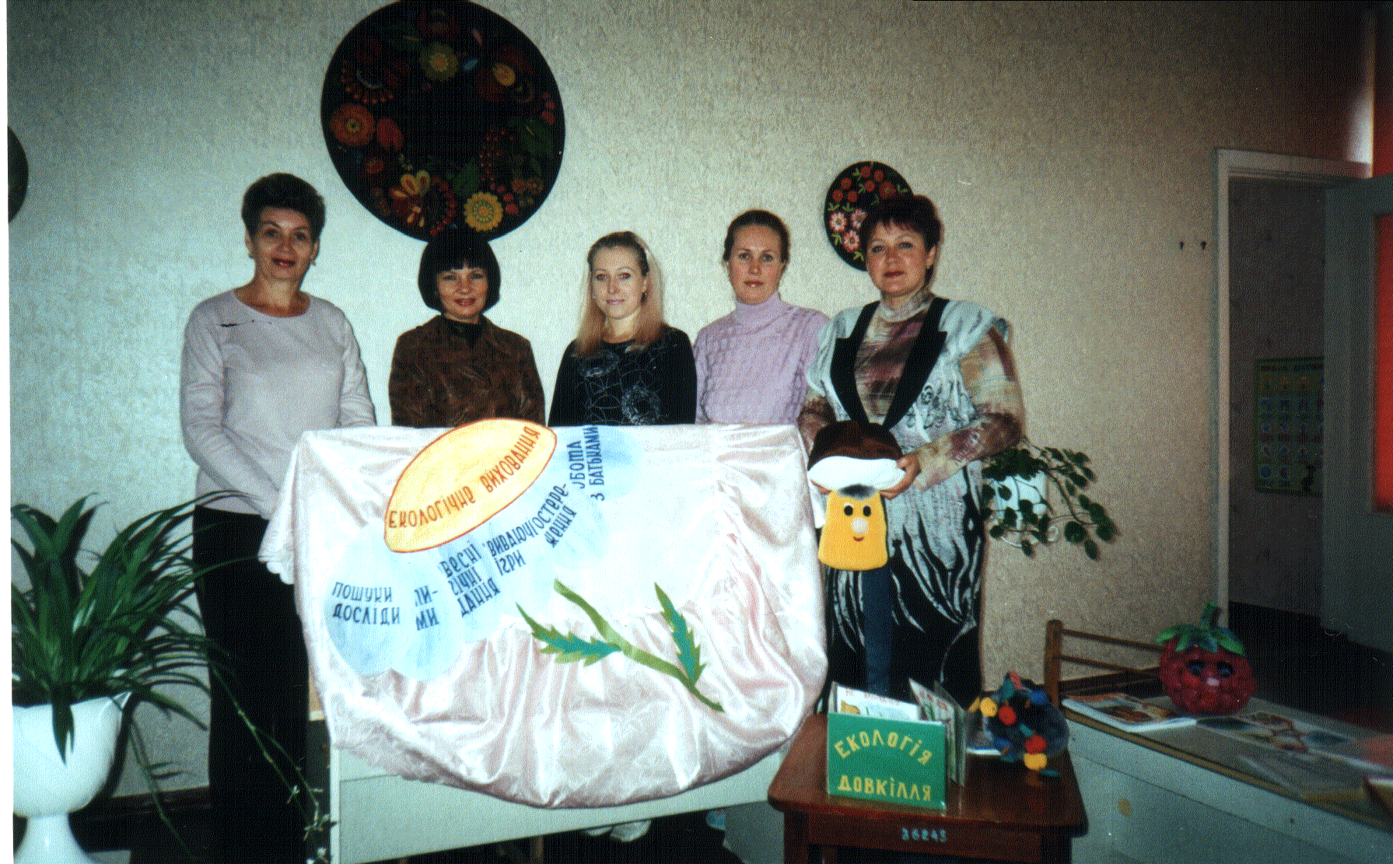
Семінар – практикум «Від екології душі до екології природи», 2011 р.
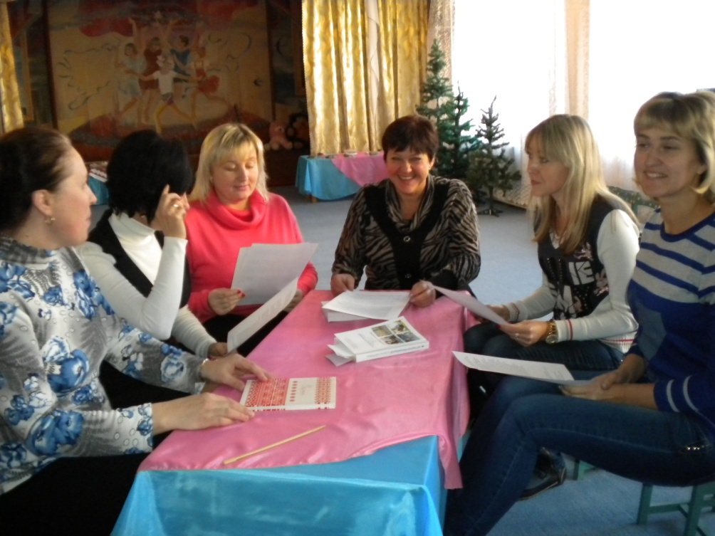
Тренінг «Ми схожі – ми різні», 2012 р.
23

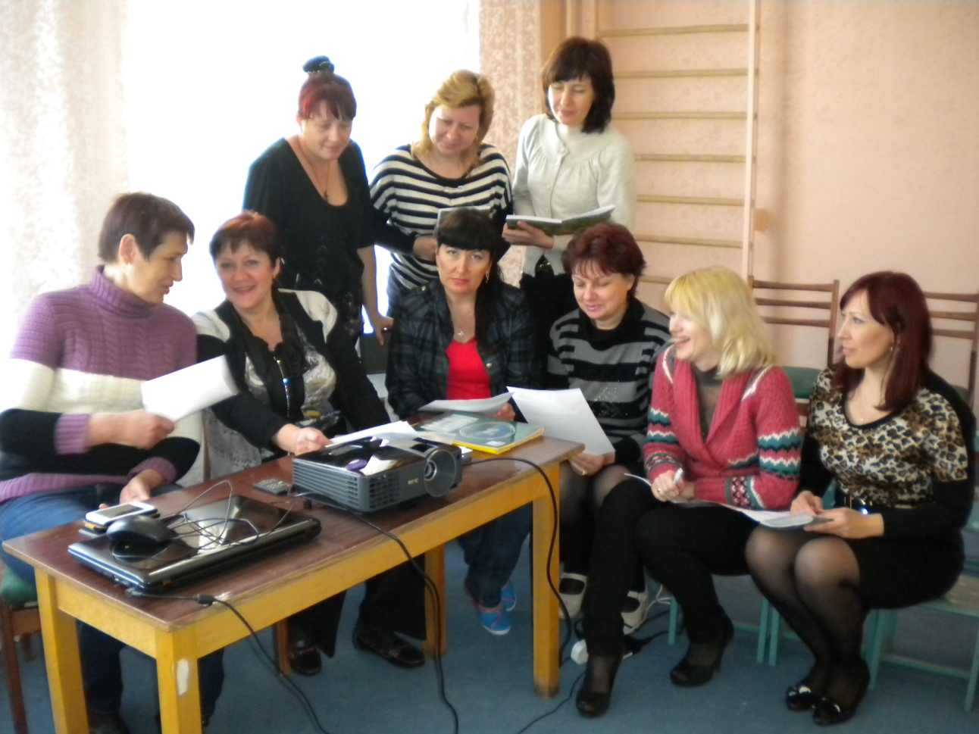
Творча група з питання: «Методичний супровід програми виховання і навчання дітей «Дитина», 2013 р.
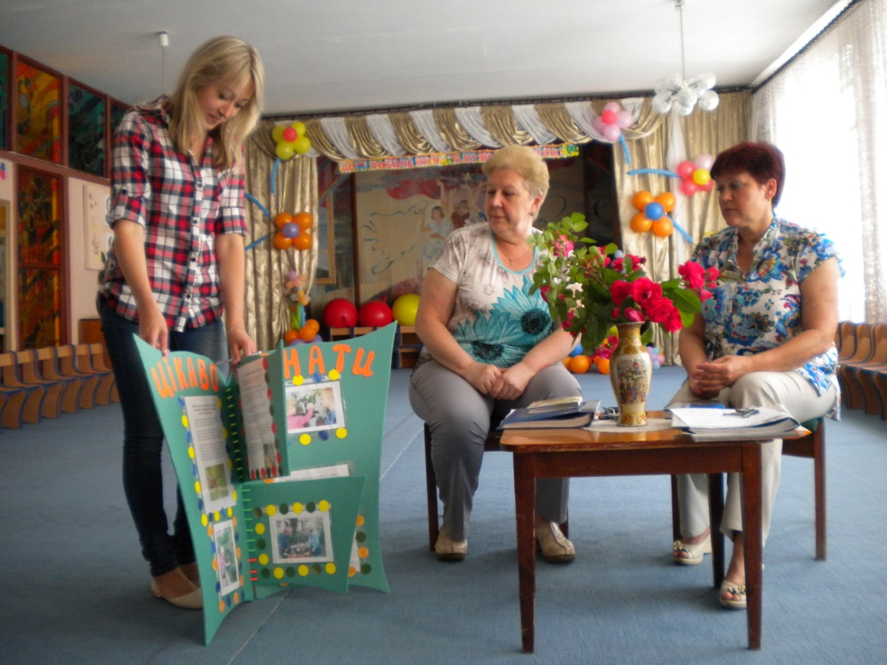
Педагогічна рада, 2014 р. 25

